II 29
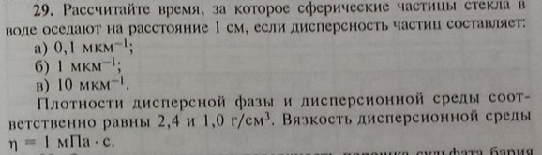
II 12
Осмотическое давление гидрозоля золота (форма частиц сферическая) с концентрацией 2 гр/л при 293К равна 3,74 Па. Рассчитать коэффициент диффузии частиц гидрозоля при тех же условиях, если ρ = 19,3 гр/см³, а вязкость дисперсионной среды η = 1мПа*с.
I 7а
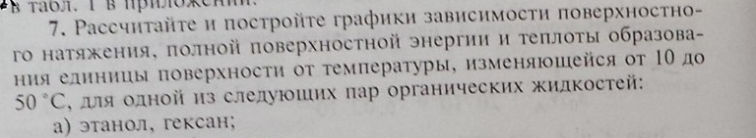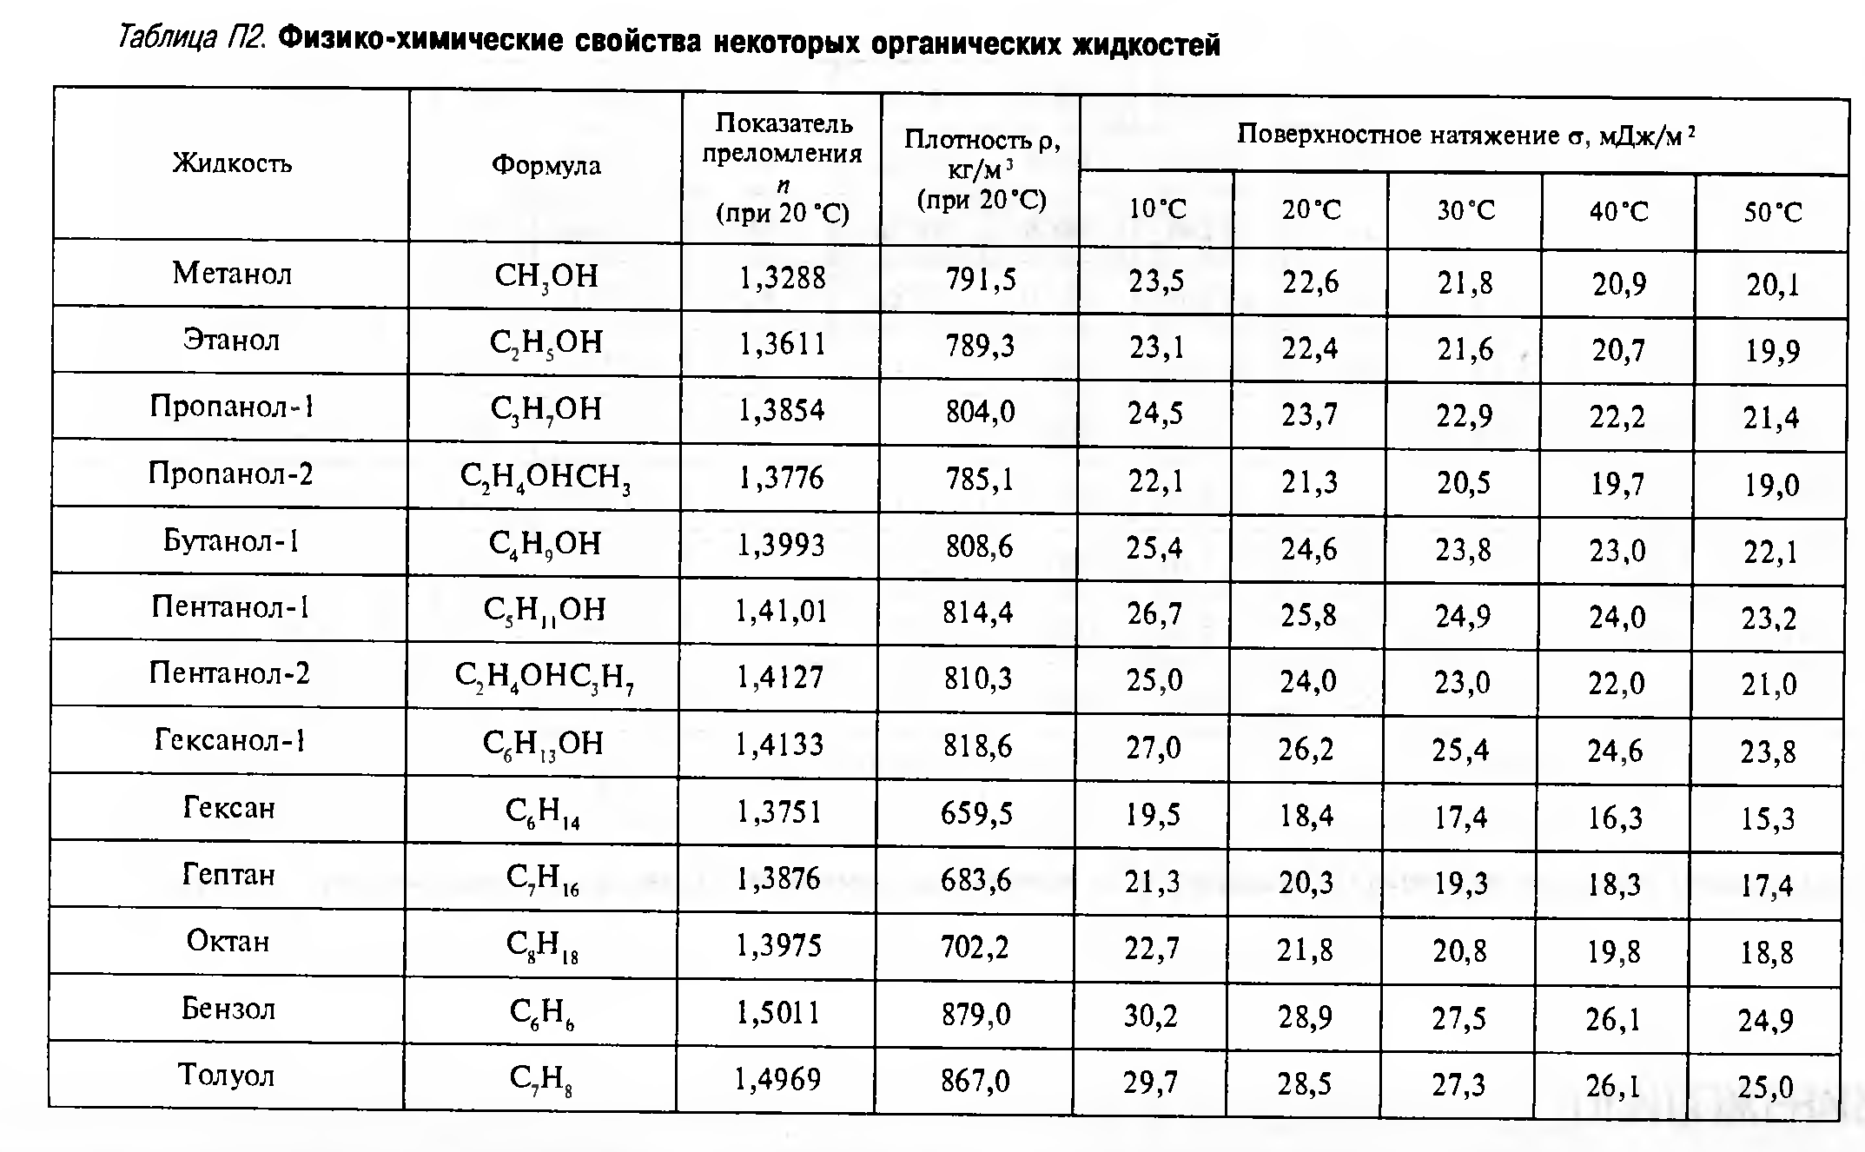

I 42- только II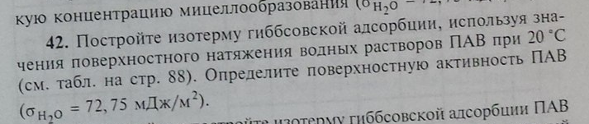
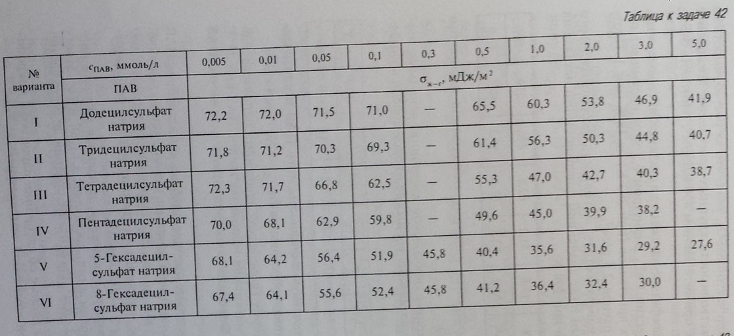
I 48 – только III
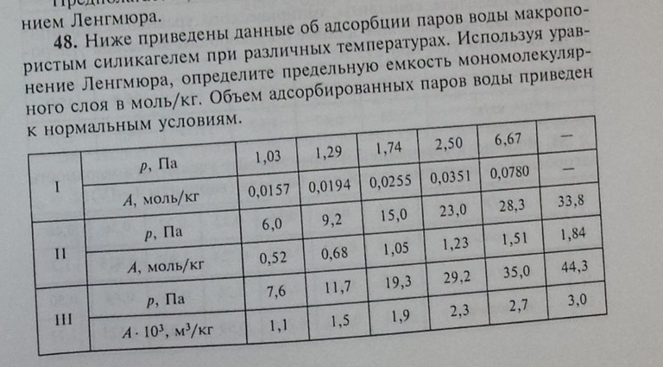

I 53 – только IV
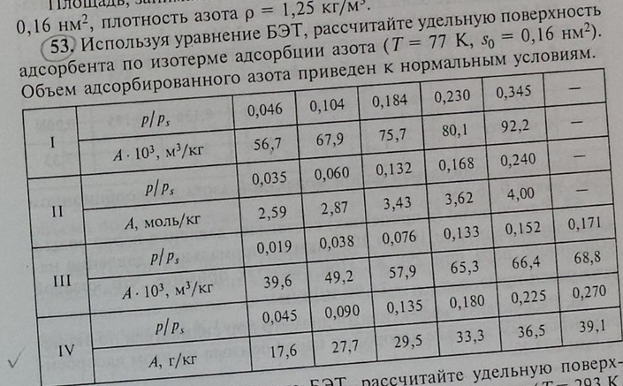
I 58
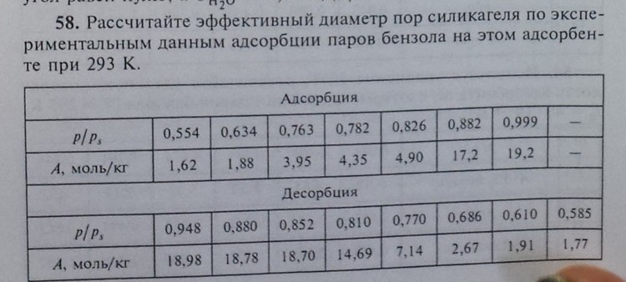
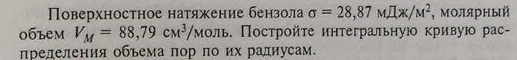

I 68 – только III
